**BẢN MÔ TẢ TÓM TẮT**

**ĐỀ TÀI KHOA HỌC CÔNG NGHỆ NĂM 2012**

1. **Tên đề tài:** “ Xây dựng chương trình quản lý đồng hồ nước”

Tác giả: Lê Tấn Đạt

Đơn vị công tác: Phòng kỹ thuật công nghệ - Công ty TNHH MTV cấp nước Tân Hòa.

Địa chỉ: 95 Phạm Hữu Chí, Phường 12, Quận 5

Điện thoại : 08.39557757 – 0909933397

Email: [tandatgocong@gmail.com](mailto:tandatgocong@gmail.com)

1. **Giới thiệu và lý do đề xuất đề tài**

Ngày nay công nghệ thông tin đã trở nên hết sức quen thuộc đối với mọi người và cũng là một phần không thể thiếu trong cuộc sống hiện tại, bên cạnh đó công nghệ thông tin đã trở thành một công cụ hổ trợ đắc lực trong công tác quản lý công việc sản xuất kinh doanh của doanh nghiệp.

Thực tế hiện nay công tác quản lý Đồng hồ nước của khách hàng tại đơn vị bằng thủ công, sổ sách nên rất khó khăn và bộc lộ nhiều hạn chế trong công tác thu thập số liệu, báo cáo thống kê,…

Đồng thời từng bước đưa công nghệ thông tin vào công tác quản lý tại đơn vị và thực hiện một trong những công tác giảm nước thất thoát thất thu năm 2011 và kế hoạch trong năm 2012 của Tổng công ty cấp nước Sài Gòn.

Từ những lý do trên, việc xây dựng cơ sở dữ liệu và chương trình quản lý đồng hồ nước là hết sức cần thiết để đáp công tác quản lý, giảm thiểu công việc thủ công, kiểm soát chặt chẽ đồng hồ nước khách hàng :

* Theo dõi, kiểm tra và thay thế kịp thời các đồng hổ nước đã quá niên hạn sử dụng.
* Kiểm soát công tác biên đọc chỉ số nước.
* Báo cáo thông kê số lượng, sản lượng đồng hồ nước
* …

1. **Mô tả tóm tắc nội dung đề tài**

Chương trình được xây dựng dựa trên cơ sở dữ liệu đồng hồ nước trên địa bàn Quận Tân Bình và Tân Phú. Chương trình triển khai trên 2 ứng dụng Web Application (<http://office.capnuoctanhoa.com.vn:909/>) và Window Application phục vụ 3 phòng ban đội tại đơn vị

* Ban Giám Đốc (Web Application)

1. Quản lý theo dõi đồng hồ nước bao gồm : thống kê ĐHN; tình hình thay và báo thay ĐHN; theo dõi so sánh sản lượng, khách hàng tiêu thụ thấp, kết quả biên đọc chỉ số, phân tích code đọc số.
2. Biểu đồ báo cáo: biến động ĐHN; theo dõi so sánh sản lượng và doanh thu theo từng năm, so sánh với các năm.

* Đội Quản Lý Đồng Hồ Nước (Window Application)

1. Cập nhật thông tin ĐHN (hiệu, cỡ, cấp, số thân, giá biểu, định mức,…), cắt hủy danh bộ.
2. Lập bảng kê báo thay ĐHN định kỳ theo niên hạn sử dụng và theo yêu cầu quản lý.
3. Điều chỉnh cập nhât phiên lộ trình đọc số.
4. In bảng chép tiêu thụ nước và sổ đọc số.
5. Lập danh sách và phiếu yêu cầu kiểm tra chỉ số nước khách hàng.
6. Thống kê số liệu ĐHN trên mạng và dự trù ĐHN thay định kỳ.
7. Theo dõi sản lượng và số lượng ĐHN theo từng kỳ và đợt đọc số.
8. Thống kê khách hàng tiêu thụ thấp và theo đối tượng sử dụng nước.
9. Theo dõi phân tích code đọc số từng kỳ và đợt đọc số.

* Đội Thi Công Tu Bổ (Window Application)

1. Cập nhật hoàn công thay đồng hồ nước
2. In phiếu thi công theo mẫu công ty và danh sách hoàn công thay đồng hồ nước
3. Tra cứu thông tin thay đồng hồ nước

Chương trình quản lý hoàn chỉnh dữ liệu đồng hồ nước và đảm báo đáp ứng công tác quản lý tại đơn vị và các đơn vị khác khi có yêu cầu.

1. **Giới thiệu phần mềm “Quản lý đồng hồ nước”**

Phần mềm được xây dựng trên công cụ lập trình C#.NET và cơ sở dữ liệu SQL Server. Phầm mềm xây dựng theo cấu trúc Client – Server chạy tốt trên môi trường mạng LAN và tương thích trên hệ điều hành Windows XP hoặc cao hơn.

Giao diện thân thiện, rõ ràng theo từng phân hệ chức năng và phân quyền sữ dụng trên từng nhóm người dùng và từng người dùng cụ thể.

* Ứng dụng Windows Application: xây dựng chủ yếu để thao tác xử lý và quản lý dữ liệu ĐHN

Giao diện chính của chương trình, được phân hệ chức năng cho 3 phòng ban đội mỗi phân hệ xữ lý hoàn toàn thống nhất theo quy trình quản lý tại đơn vị

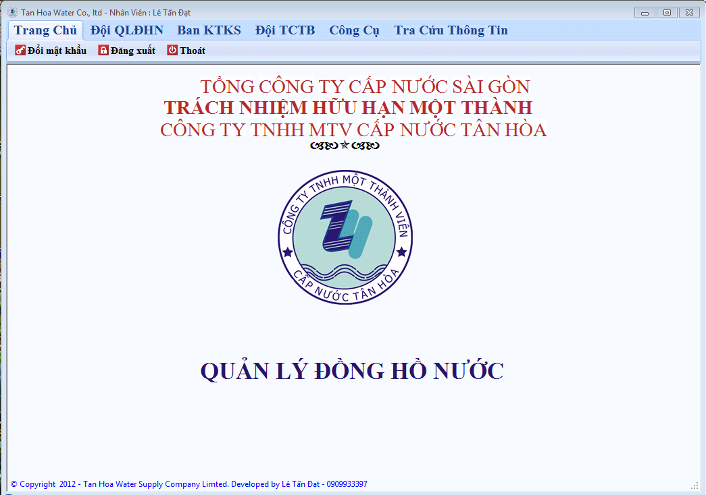

**Một số hình ảnh minh họa cho phần mềm quản lý ĐHN**

1. Đội Quản Lý Đồng Hồ Nước

* Thay đổi thông tin ĐHN

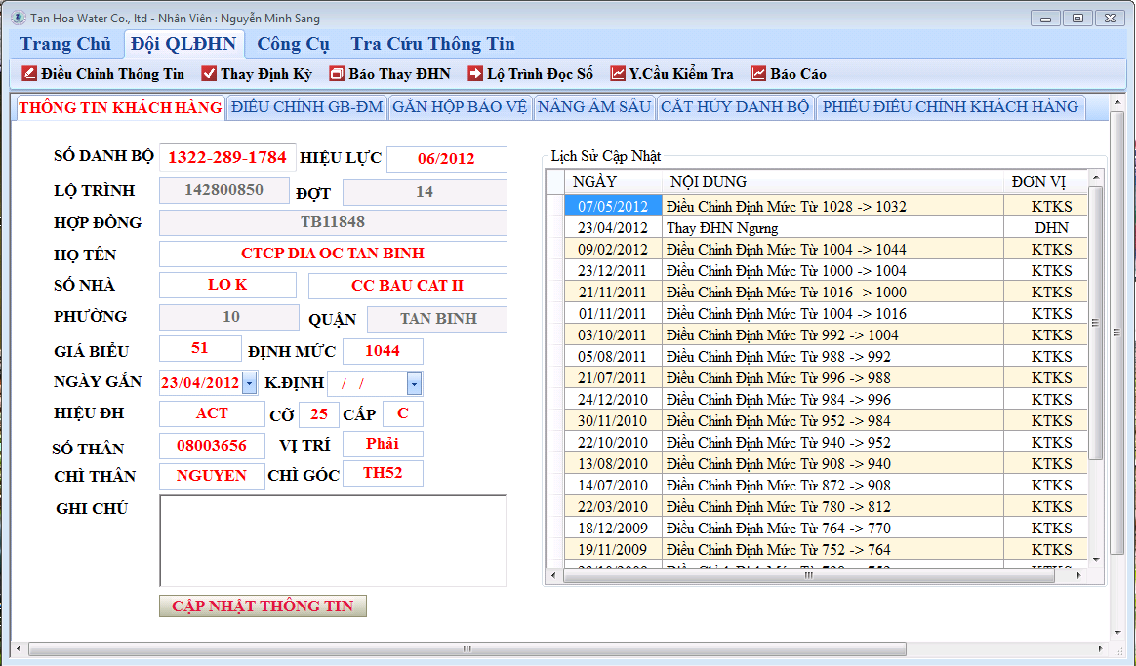

* Lọc ĐHN thay định kỳ theo niên hạn sử dụng hoặc theo tên ĐHN

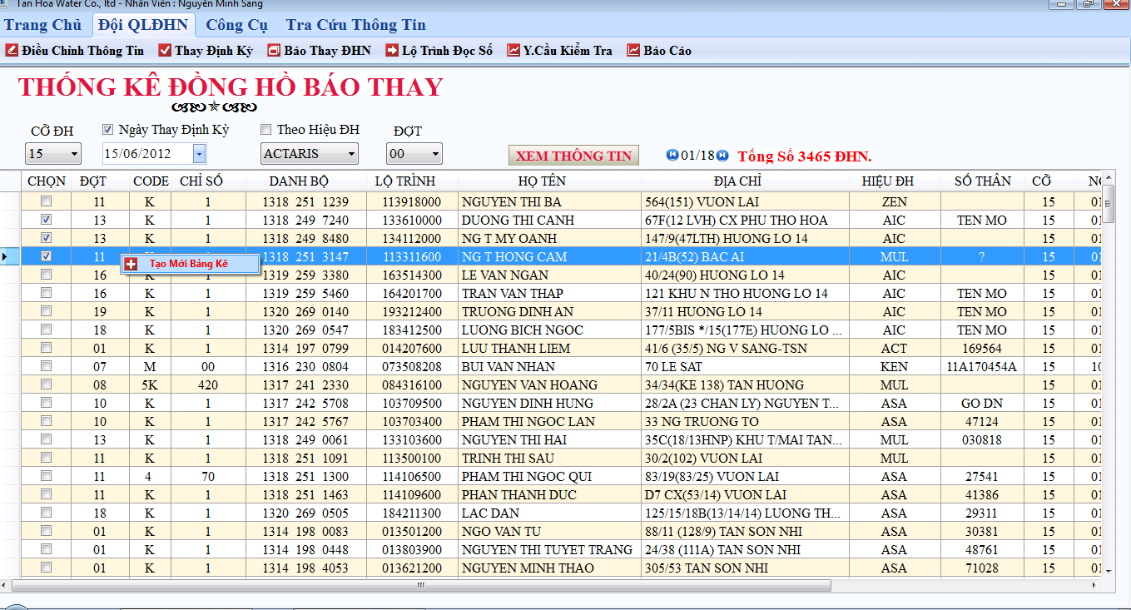

* Điều chỉnh lộ trình đọc số

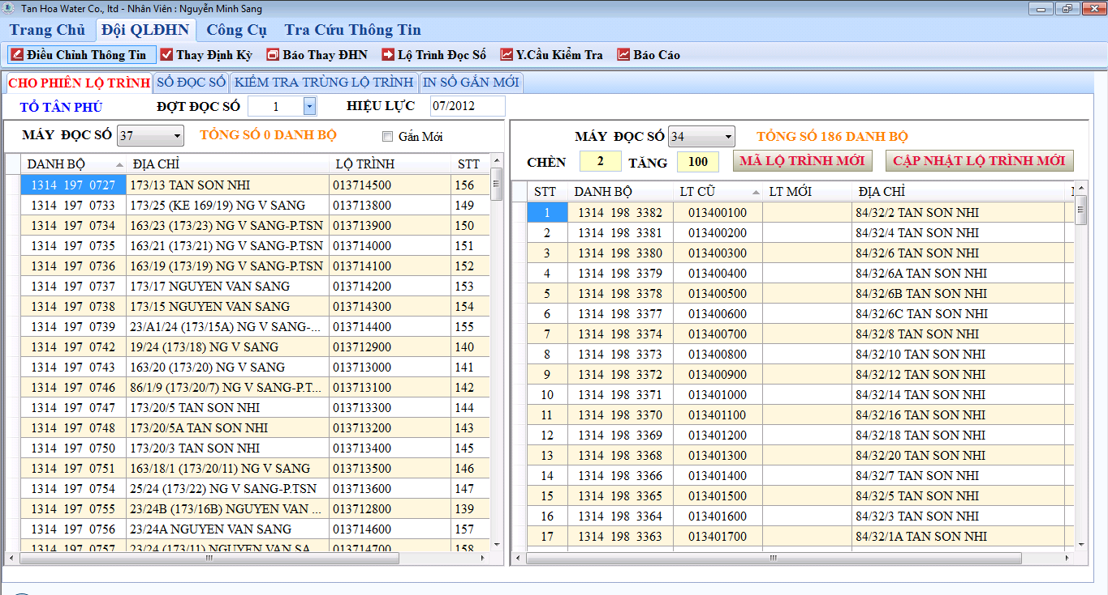

* Theo dõi số liệu đọc số
* Theo dõi sản lượng đọc số

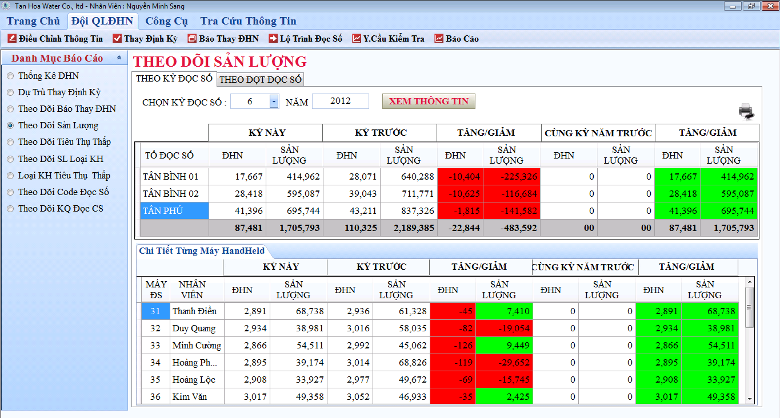

* Theo dõi phân tích code đọc số

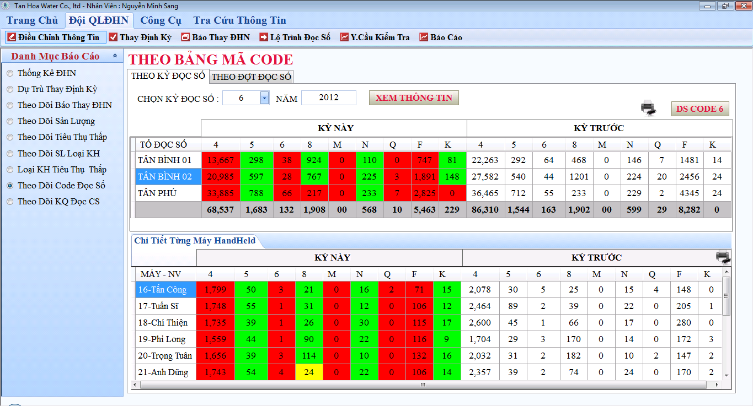

* Theo dõi biên đọc chỉ số

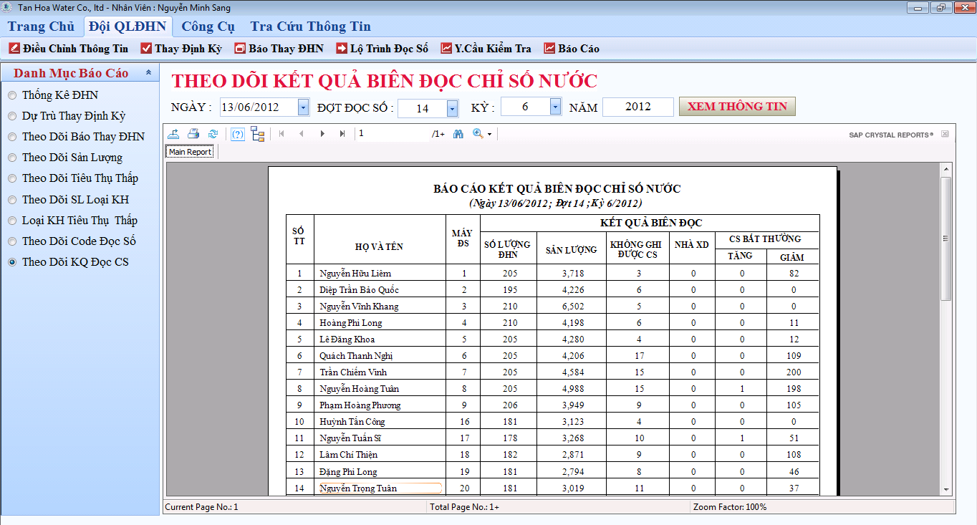

1. Đội Thi Công Tu Bổ

Nhập liệu thông tin hoàn công thay ĐHN

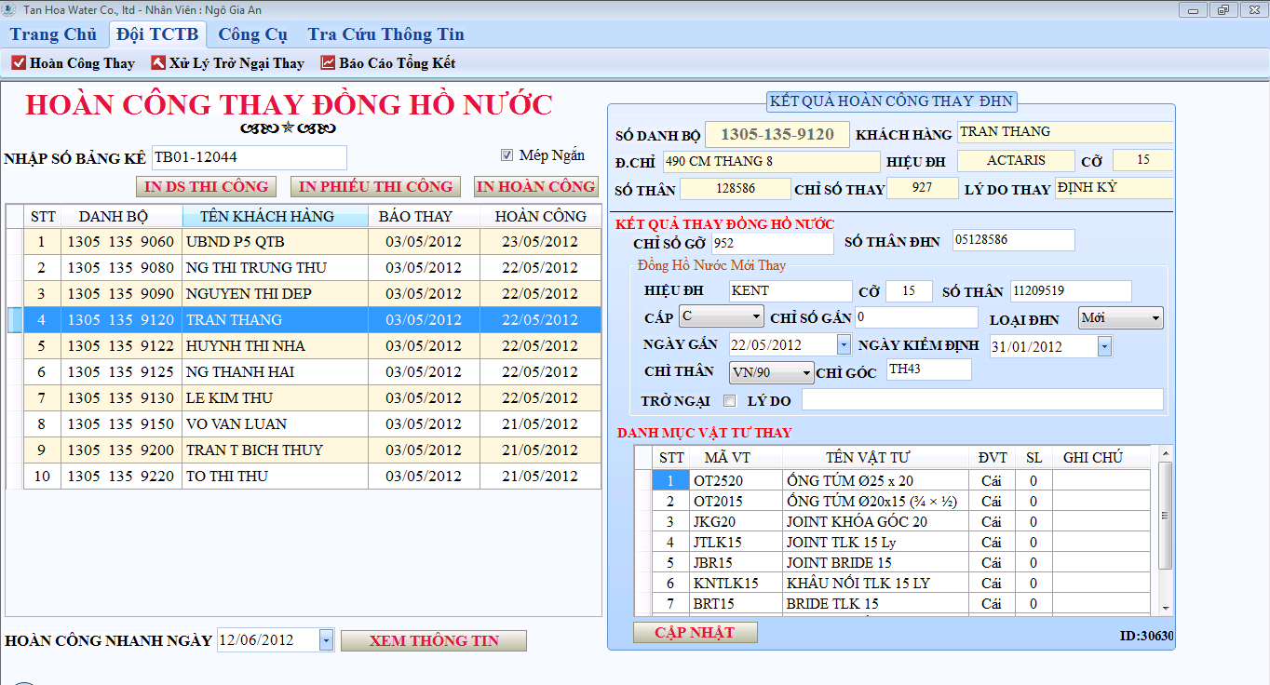

Bảng kê hoàn công thay

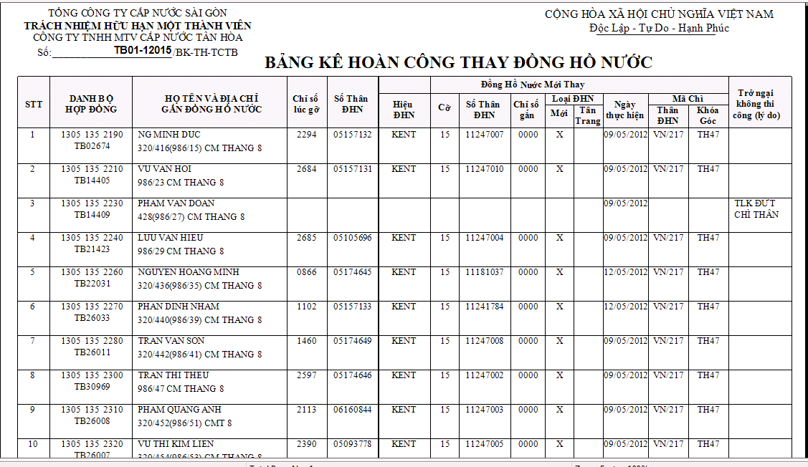

1. Ban Kiểm Tra Kiểm Soát

Theo dõi tiêu thụ và in phiếu tiêu thụ nước

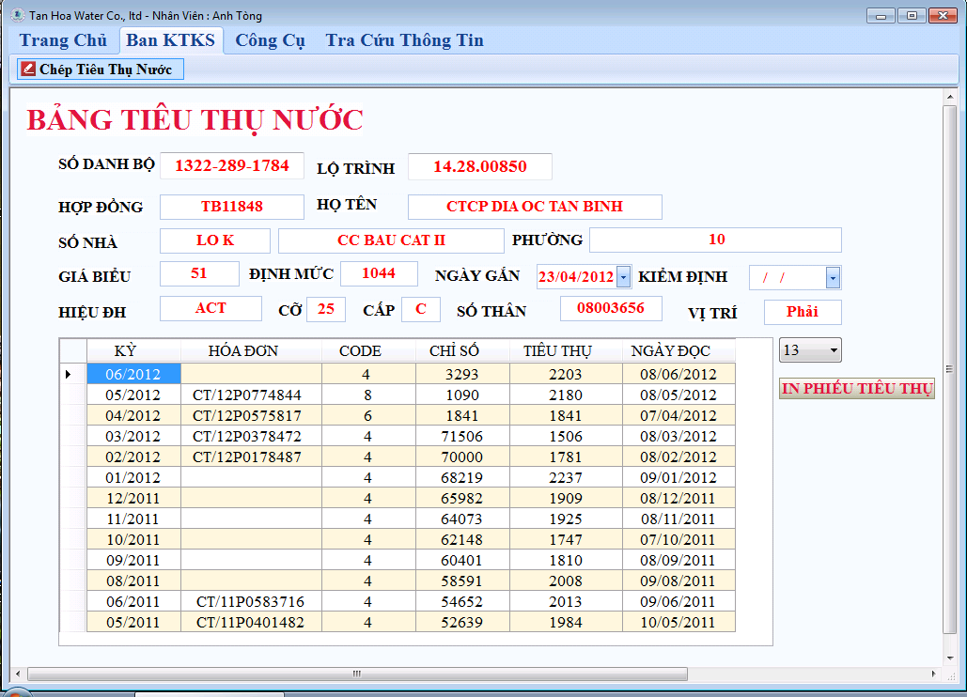

Bảng chép tiêu thụ

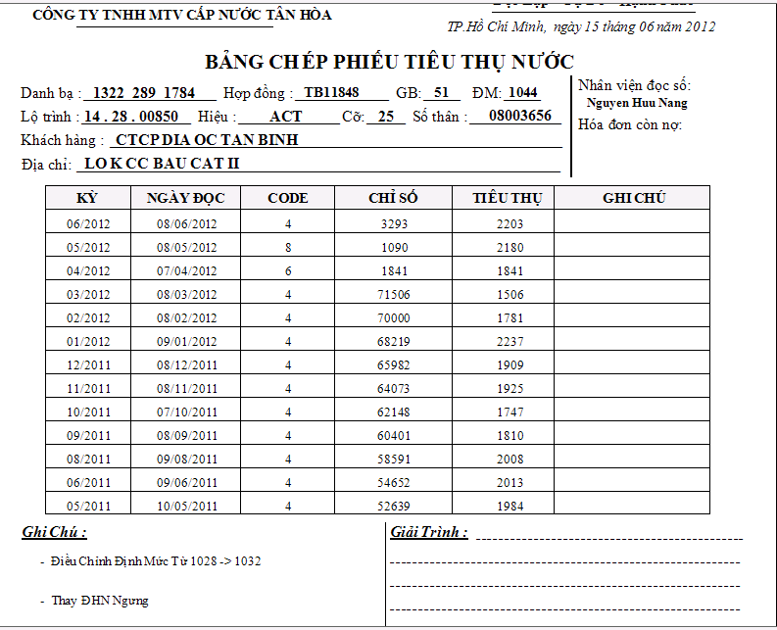

* Web Appication: xây dựng chủ yếu để theo dõi và báo cáo số liệu. Tham khảo tại địa chỉ website <http://office.capnuoctanhoa.com.vn:909/>

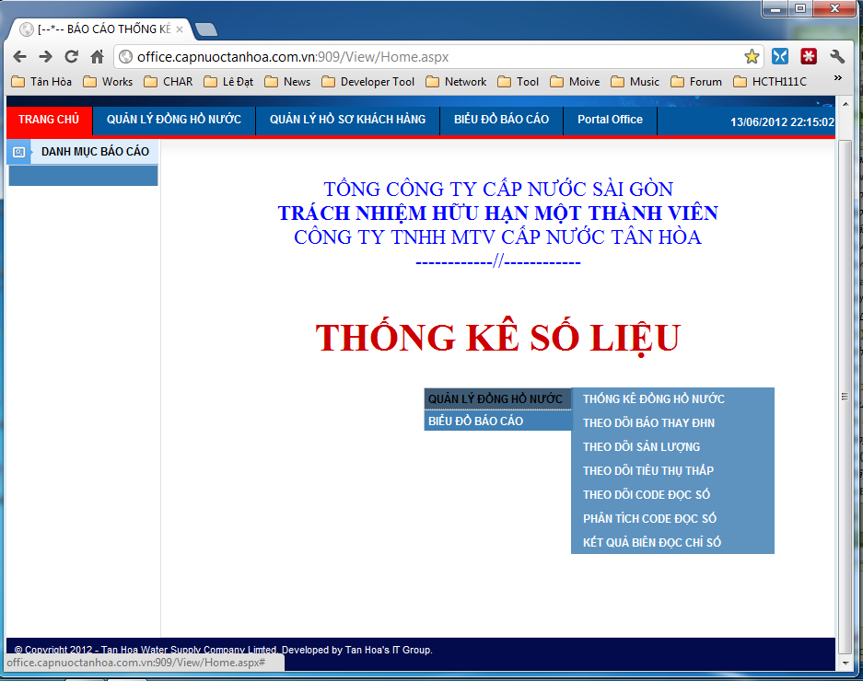

* Theo dõi sản lượng theo Quận, Phường

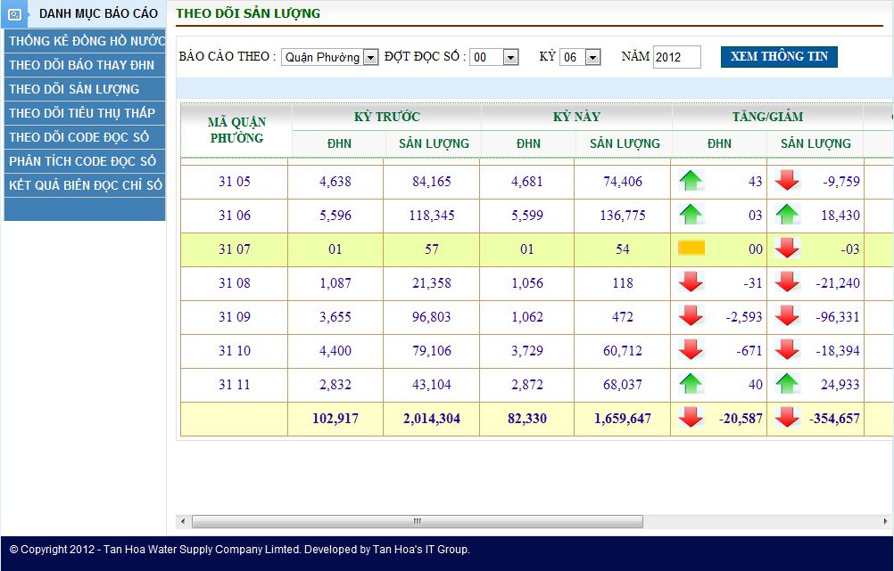

* Theo dõi khách hàng tiêu thụ thấp

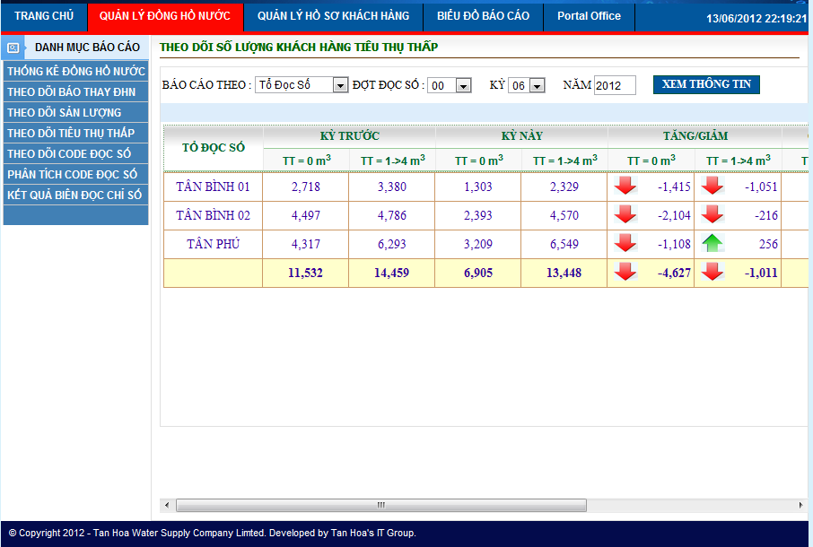

* Biểu đồ biến động ĐHN

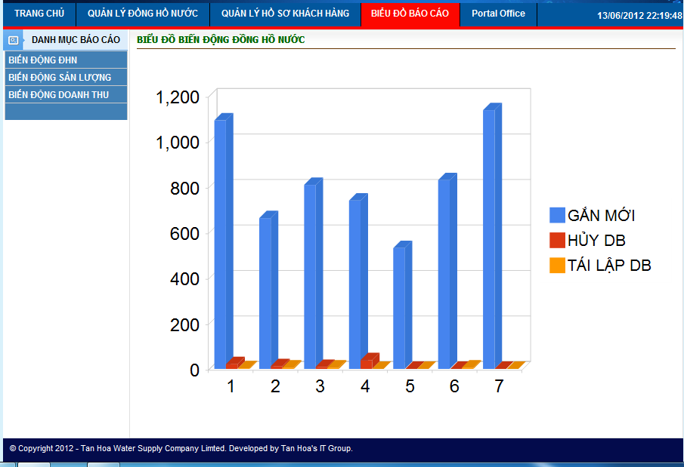

* Biểu đồ sản lượng theo năm

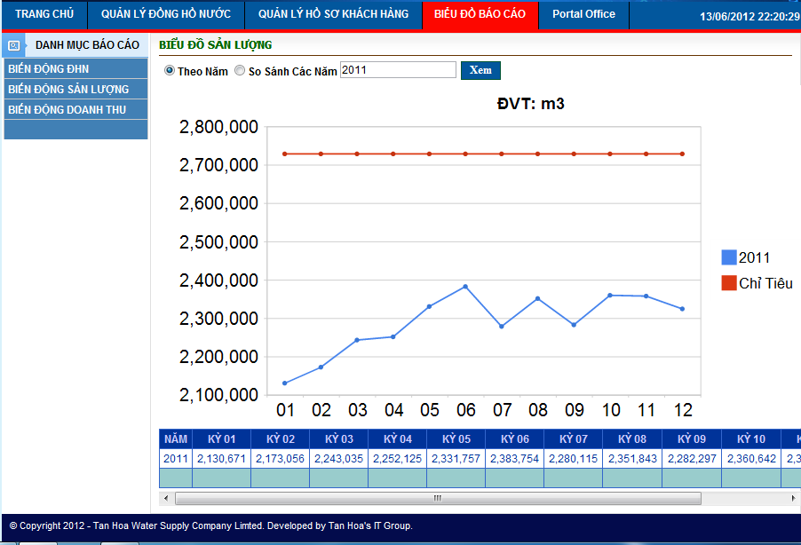

So sánh giữa các năm

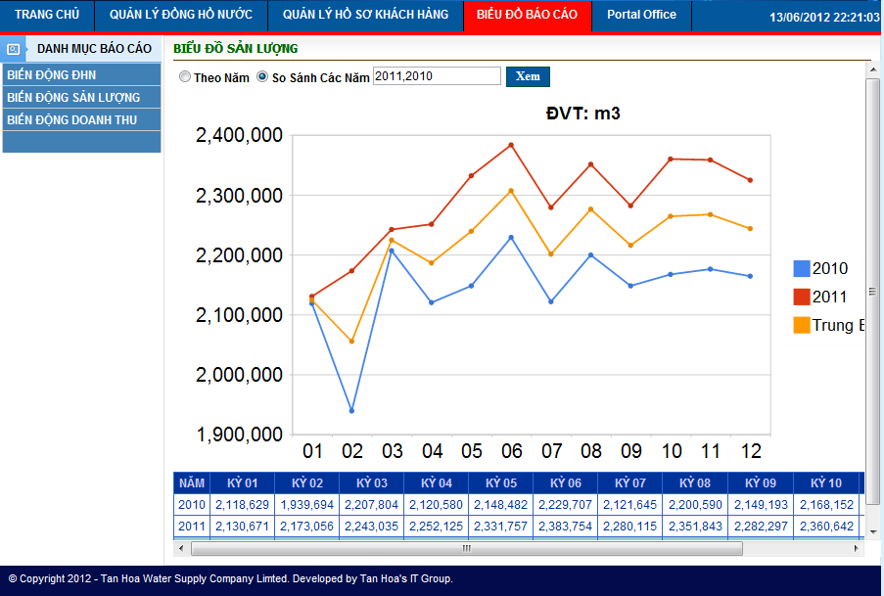

1. **Kết luận và Kiến nghị**

Với mục tiêu nhằm giúp đơn vị có thể quản lý dễ dàng thông tin đồng hồ nước trên máy vi tính một cách nhanh chóng, chính xác và dễ dàng. Sau thời gian tìm hiểu nghiệp vụ quản lý công tác quản lý đồng hồ nước đã xây dựng mới hoàn tất chương trình “Quản Lý Đồng Hồ Nước” đã đạt được những hiệu quả nhất định cho đơn vị.